BÁO CÁO TIẾN ĐỘ VÀ KẾT QUẢ THỰC NGHIỆM
Đề tài: Tích hợp Topology-Shape-aware VMamba vào YOLO26-seg để phân đoạn polyp từ ảnh nội soi đại trực tràng
Mã đề tài & Phân loại: | CNTT_KLCN182 - Khóa luận Cử nhân ngành CNTT, năm học 2026-2027
Giảng viên hướng dẫn: | TS. Phùng Thế Bảo; email: baopt@huit.edu.vn
Nhóm sinh viên thực hiện: | Lê Đức Lương - MSSV 2001230490 - Lớp 14DHTH09  Phùng Tuấn Huy - MSSV 2001230312 - Lớp 14DHTH13  Trần Mạnh Toàn - MSSV 2001230830 - Lớp 14DHTH09
Nội dung báo cáo trọng tâm: | So sánh Baseline và TSVM qua 10 seed; chất lượng phân đoạn, độ ổn định và chi phí suy luận CPU.

1. MỤC TIÊU VÀ KẾT QUẢ CHÍNH
Báo cáo so sánh YOLO26s-seg, gọi tắt là Baseline, với mô hình tích hợp C2TSVMamba, gọi tắt là TSVM. Thực nghiệm sử dụng dữ liệu Kvasir_BG20 và 10 seed, tức 10 giá trị khởi tạo ngẫu nhiên, cho mỗi mô hình.
Kết quả chính: TSVM đạt Mask mAP@50-95 trung bình 0.7246, so với 0.7210 của Baseline; độ lệch chuẩn thấp hơn 39.67%. TSVM có mất mát phân đoạn thấp hơn và đạt kết quả cao hơn ở 6/10 seed. Tuy nhiên, chênh lệch trung bình chưa đạt ý nghĩa thống kê ở mức 0.05 và độ trễ CPU cao hơn khoảng 4.10 lần.
- Chuẩn hóa Kvasir_BG20 với 1.000 ảnh polyp và 200 ảnh nền không chứa polyp.
- Hoàn thành 20 lượt huấn luyện: hai mô hình, mỗi mô hình 10 seed và 100 epoch.
- Tổng hợp chỉ số tại epoch tốt nhất và kiểm định t theo cặp giữa hai mô hình.
- Rà soát ma trận nhầm lẫn và ghi rõ giới hạn của số liệu tái dựng.
- Trình bày chín biểu đồ để so sánh chất lượng phân đoạn và độ ổn định.
- Đối chiếu số tham số, dung lượng trọng số và độ trễ suy luận trên CPU.

2. MÔ HÌNH VÀ THIẾT LẬP THỰC NGHIỆM

2.1. Dữ liệu Kvasir_BG20
Ảnh nền được bổ sung để mô hình học phân biệt polyp với niêm mạc không có tổn thương. Tên BG20 thể hiện số ảnh nền bổ sung bằng 20% số ảnh polyp; tỷ lệ ảnh nền trong toàn bộ dữ liệu là 16.67%.
Bảng 1. Phân bố dữ liệu huấn luyện và kiểm định
Tập dữ liệu | Ảnh polyp | Ảnh nền | Tổng ảnh | Nền, % | Số nhãn
Huấn luyện | 880 | 160 | 1.040 | 15.38 | 936
Kiểm định | 120 | 40 | 160 | 25.00 | 127
Toàn bộ | 1.000 | 200 | 1.200 | 16.67 | 1.063

2.2. Kiến trúc TSVM
TSVM thay khối C2PSA tại tầng 10 của YOLO26s-seg bằng C2TSVMamba. Khối đề xuất kết hợp quét không gian bốn hướng SS2D với đặc trưng hình dạng, nhằm khai thác quan hệ giữa các vùng ảnh và hỗ trợ phân đoạn ranh giới polyp.

2.3. Tiền xử lý và tăng cường dữ liệu
Ảnh đầu vào có kích thước 640 × 640 pixel. Mặt nạ được chuyển sang nhãn đa giác YOLO. Cấu hình tăng cường dữ liệu gồm lật ngang 0.5, co giãn 0.5 và Mosaic 1.0; Mosaic được tắt trong 10 epoch cuối.

2.4. Cấu hình huấn luyện
Hai mô hình sử dụng cùng cấu hình huấn luyện và cùng các seed từ 0 đến 9. Một epoch là một lượt huấn luyện qua tập dữ liệu.
Bảng 2. Cấu hình huấn luyện chung
Tham số | Thiết lập
Số seed | 10, từ 0 đến 9
Kích thước ảnh | 640 × 640 pixel
Batch | 8 ảnh
Số epoch | 100
Bộ tối ưu | AdamW; weight_decay = 0.0005
Tốc độ học | lr0 = 0.001; lrf = 0.01; cos_lr = False
Trọng số mất mát | box = 7.5; seg = 7.5; cls = 0.5
Chế độ tính toán | deterministic = True; AMP = False

3. KẾT QUẢ SO SÁNH QUA 10 SEED
Các chỉ số được lấy tại epoch tốt nhất của từng lượt chạy từ raw_​10seeds_​extracted_​metrics.csv. Trong các bảng, giá trị trước và sau dấu ± lần lượt là trung bình và độ lệch chuẩn; Δ là TSVM trừ Baseline.

3.1. Kết quả tổng hợp
Mask là chỉ số phân đoạn mặt nạ; Box là chỉ số phát hiện hộp bao. Precision phản ánh độ chính xác của dự đoán, Recall phản ánh khả năng phát hiện tổn thương. Cột p là kết quả kiểm định t theo cặp; p < 0.05 được dùng làm ngưỡng ý nghĩa thống kê.
Bảng 3. So sánh các chỉ số chính qua 10 seed
Chỉ số | Baseline | TSVM | Δ | p
Mask mAP@50-95 | 0.7210 ± 0.0129 | 0.7246 ± 0.0078 | +0.0036 | 0.3839
Mask mAP@50 | 0.9119 ± 0.0107 | 0.9062 ± 0.0082 | -0.0056 | 0.2273
Mask Precision | 0.9023 ± 0.0339 | 0.9118 ± 0.0246 | +0.0095 | 0.5428
Mask Recall | 0.8584 ± 0.0252 | 0.8625 ± 0.0173 | +0.0041 | 0.5907
Box mAP@50-95 | 0.7262 ± 0.0198 | 0.7285 ± 0.0141 | +0.0023 | 0.7152
Box mAP@50 | 0.9011 ± 0.0116 | 0.9006 ± 0.0090 | -0.0004 | 0.9334
Box Recall | 0.8434 ± 0.0337 | 0.8567 ± 0.0152 | +0.0133 | 0.2674
Val Seg Loss | 1.3045 ± 0.0867 | 1.2424 ± 0.0387 | -0.0622 | 0.0908

3.2. Kết quả từng seed
TSVM đạt Mask mAP@50-95 cao hơn ở các seed 1, 2, 3, 6, 8 và 9. Bảng dưới dùng cùng chỉ số để đối chiếu từng cặp seed.
Bảng 4. Mask mAP@50-95 tại epoch tốt nhất của từng seed
Seed | Epoch tốt nhất  Baseline | mAP  Baseline | Epoch tốt nhất  TSVM | mAP  TSVM | Δ mAP
Seed 0 | 89 | 0.7366 | 88 | 0.7245 | -0.0121
Seed 1 | 98 | 0.7165 | 98 | 0.7274 | +0.0109
Seed 2 | 100 | 0.7138 | 83 | 0.7259 | +0.0121
Seed 3 | 61 | 0.6941 | 89 | 0.7213 | +0.0272
Seed 4 | 99 | 0.7274 | 97 | 0.7197 | -0.0077
Seed 5 | 94 | 0.7350 | 90 | 0.7285 | -0.0066
Seed 6 | 81 | 0.7153 | 95 | 0.7254 | +0.0101
Seed 7 | 71 | 0.7145 | 88 | 0.7065 | -0.0080
Seed 8 | 96 | 0.7318 | 93 | 0.7339 | +0.0021
Seed 9 | 84 | 0.7253 | 96 | 0.7329 | +0.0076

3.3. Nhận xét và giới hạn thống kê
Mask mAP@50-95 tăng 0.0036, nhưng p = 0.3839 nên chưa đủ bằng chứng kết luận TSVM có trung bình cao hơn. Độ lệch chuẩn giảm từ 0.0129 xuống 0.0078 cho thấy kết quả ít phân tán hơn trong 10 seed đã khảo sát. Mức giảm này là quan sát mô tả, chưa phải kết quả kiểm định phương sai.
Mất mát phân đoạn kiểm định giảm 4.76%, từ 1.3045 xuống 1.2424; độ lệch chuẩn giảm 55.38%. Với p = 0.0908, chênh lệch trung bình vẫn chưa đạt ngưỡng 0.05. Các chỉ số trong Bảng 3 đều có p > 0.05.

4. MA TRẬN NHẦM LẪN VÀ GIỚI HẠN DỮ LIỆU
Nội dung đang được nhóm nghiên cứu và xác minh. Các số liệu dưới đây chưa được dùng làm kết luận chính thức.
Tập kiểm định gồm 120 ảnh polyp với 127 nhãn tổn thương và 40 ảnh nền. Số phát hiện đúng và bỏ sót được đếm theo nhãn tổn thương; báo động giả được đếm theo dự đoán. Bảng 5 giữ các giá trị tổng hợp trong bản cập nhật, từ raw_​10seeds_​confusion_​matrices.csv, để trình bày mô tả.
Bảng 5. Tổng hợp số phát hiện đúng, bỏ sót và báo động giả
Chỉ số | Baseline | TSVM | Δ
Phát hiện đúng TP | 110.3 ± 3.4 | 111.2 ± 2.2 | +0.9 ca
Bỏ sót FN | 16.7 ± 3.4 | 15.8 ± 2.2 | -0.9 ca
Báo động giả FP | 16.8 ± 2.3 | 14.6 ± 4.4 | -2.2 ca
TN tái dựng | 23.2 ± 2.3 | 25.4 ± 4.4 | +2.2 ca
Độ nhạy | 86.85% ± 2.68% | 87.56% ± 1.73% | +0.71%
Độ đặc hiệu tái dựng | 58.00% ± 5.87% | 63.50% ± 10.88% | +5.50%
Giới hạn cần lưu ý: Ultralytics không cộng dồn ô nền-nền để đo TN trực tiếp. TN và độ đặc hiệu trong bảng được tái dựng từ TN = 40 − FP. Công thức này chỉ hợp lệ nếu FP đếm đúng số ảnh nền có báo động giả, mỗi ảnh được tính một lần; FP ở cấp dự đoán chưa bảo đảm điều kiện đó. Vì vậy, không dùng hai chỉ số tái dựng để khẳng định hiệu quả trên ảnh nền.
Các ảnh ma trận nhầm lẫn của TSVM tại seed 0, 5 và 8 không nhất quán với log chỉ số. Báo cáo không đưa các biểu đồ ma trận nhầm lẫn vào phần hình chính. Số liệu ở Bảng 5 cần được đánh giá lại trên checkpoint bằng cùng một quy trình trước khi dùng để kết luận về khả năng giảm bỏ sót, báo động giả hoặc hiệu quả lâm sàng.

5. BIỂU ĐỒ SO SÁNH THỰC NGHIỆM
Chín biểu đồ dưới đây được lấy từ archive/​Ket_​Qua_​V2/​KQ_​Nen_​DX_​10seed/​figures. Mỗi hình tập trung vào một khía cạnh của kết quả; nhận xét chỉ giới hạn trong các lượt thực nghiệm đã khảo sát.

5.1. Các chỉ số phân đoạn chính
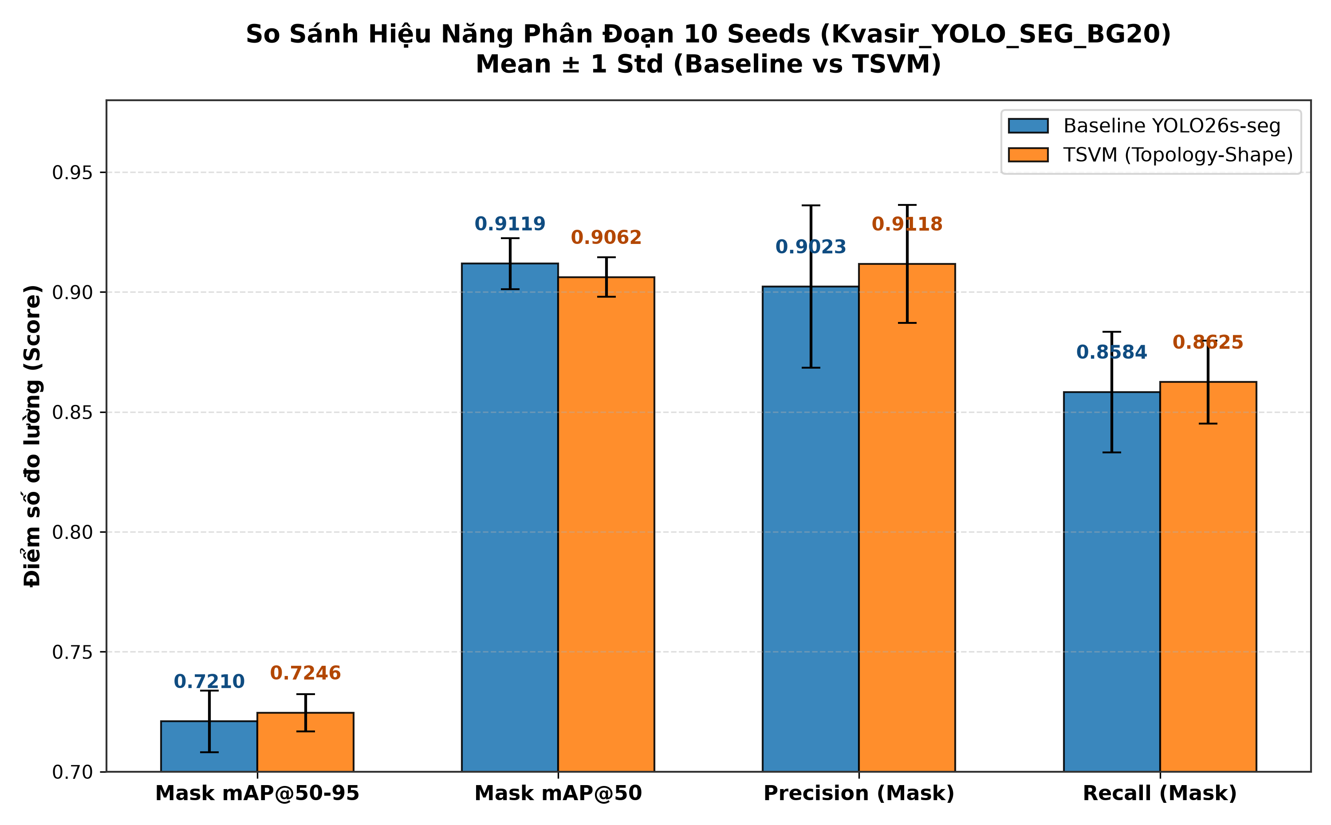
Hình 1. So sánh bốn chỉ số phân đoạn và độ lệch chuẩn qua 10 seed
TSVM có Mask mAP@50-95, Precision và Recall trung bình nhỉnh hơn, còn Mask mAP@50 thấp hơn Baseline. Thanh sai số của Mask mAP@50-95 ngắn hơn, phù hợp với mức phân tán thấp hơn trong bảng tổng hợp.

5.2. Mất mát phân đoạn kiểm định
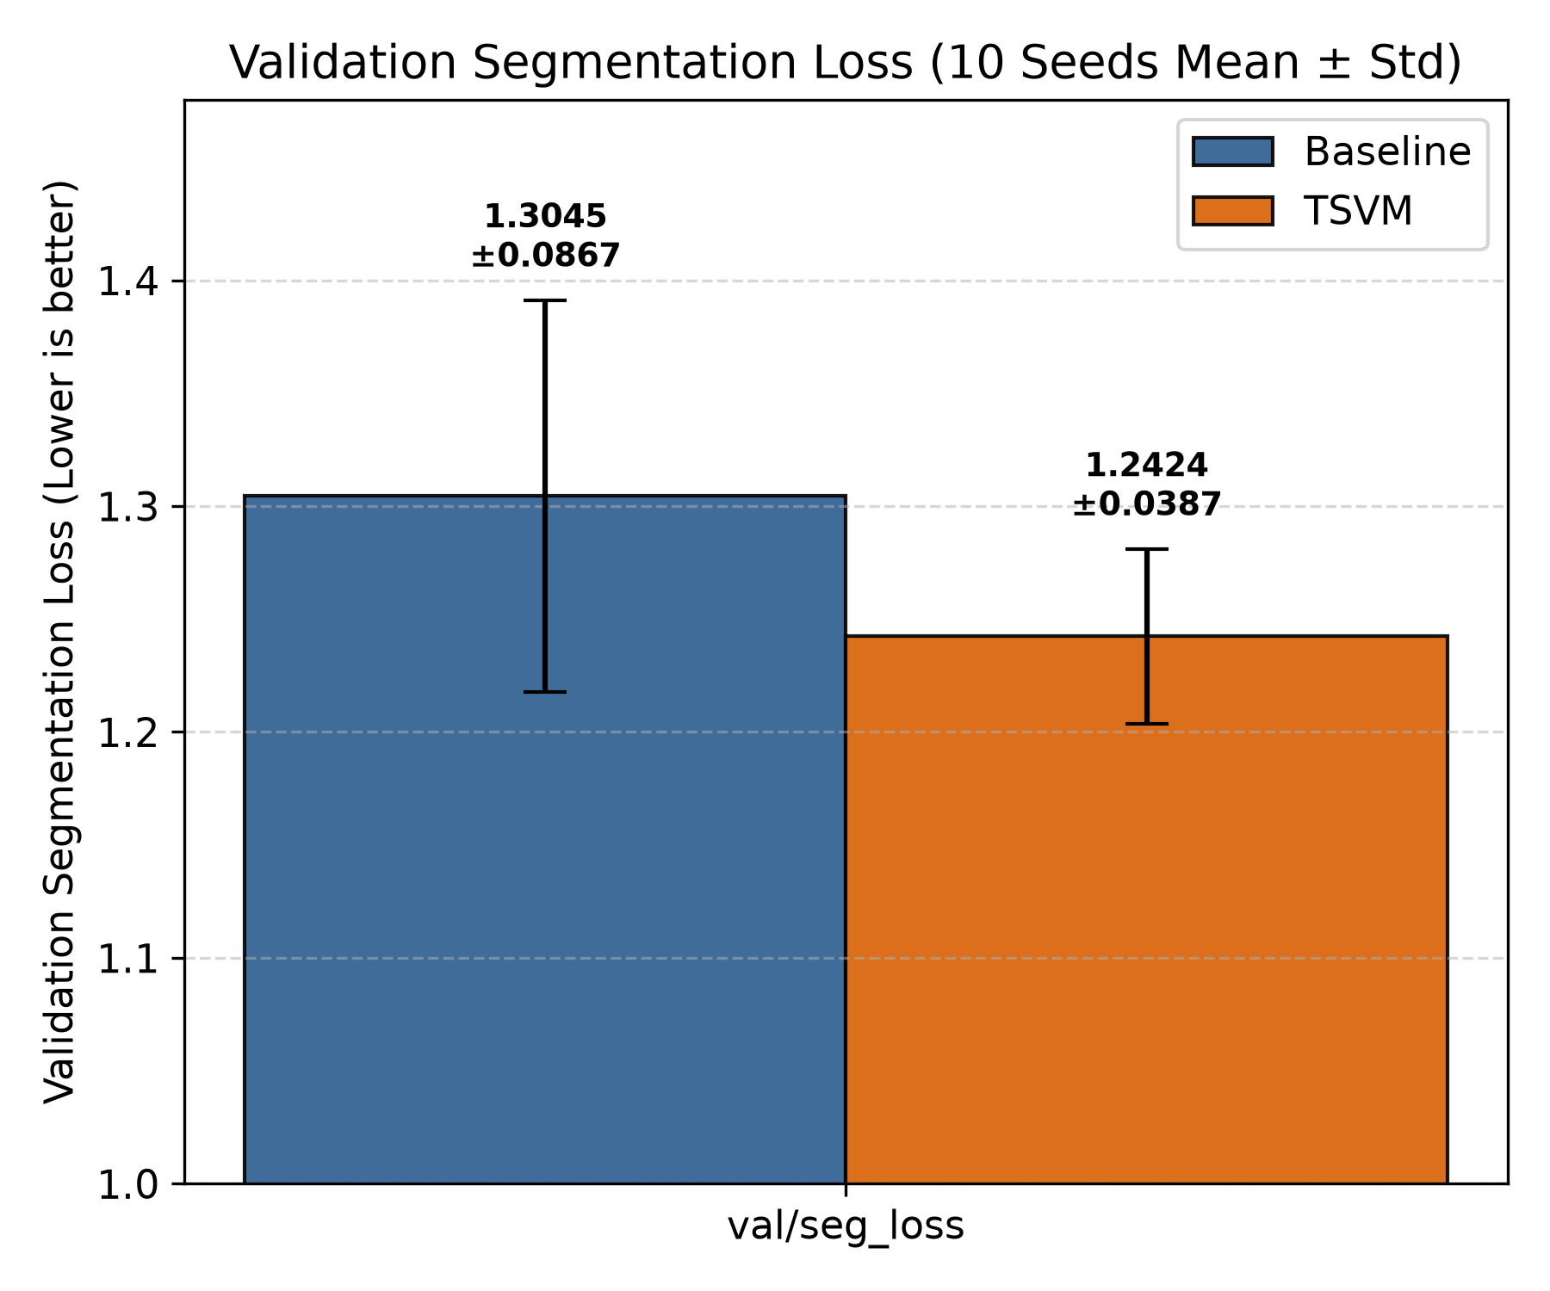
Hình 2. Trung bình và độ lệch chuẩn của mất mát phân đoạn kiểm định
TSVM có mất mát phân đoạn trung bình thấp hơn 4.76% và độ lệch chuẩn thấp hơn 55.38%. Đây là xu hướng thuận lợi về tối ưu hóa, nhưng chênh lệch trung bình chưa đạt ý nghĩa thống kê ở mức 0.05.

5.3. So sánh từng seed
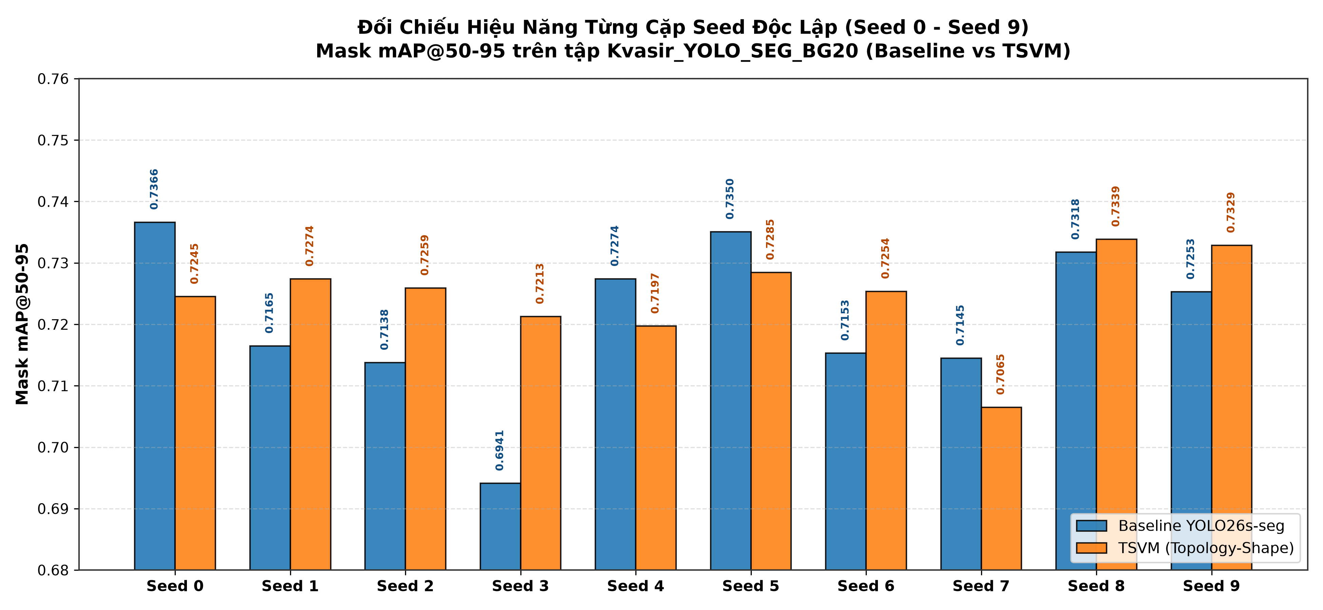
Hình 3. Mask mAP@50-95 của hai mô hình tại từng seed
TSVM đạt kết quả cao hơn ở 6/10 seed. Giá trị thấp nhất của TSVM là 0.7065, so với 0.6941 của Baseline; điều này cho thấy mức đáy cao hơn trong nhóm lượt chạy đã khảo sát.

5.4. Diễn biến hàm mất mát
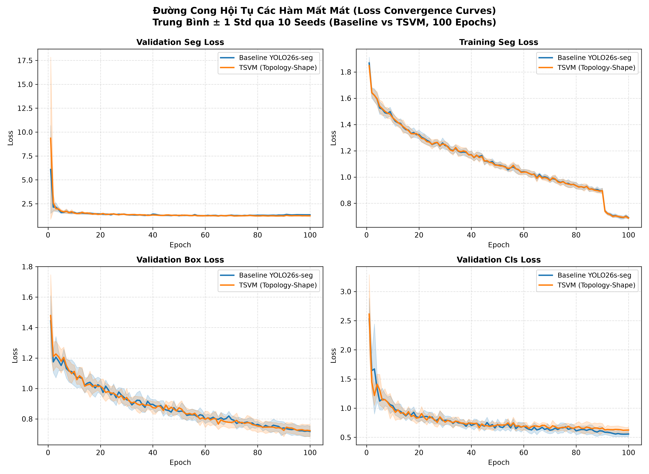
Hình 4. Diễn biến bốn hàm mất mát qua 100 epoch
Các đường cong giúp theo dõi quá trình hội tụ của hai mô hình. TSVM có mất mát phân đoạn kiểm định thấp hơn Baseline ở nhiều epoch cuối, nhưng không thấp hơn trên mọi thành phần mất mát. Không dùng riêng các đường cong này để kết luận về chất lượng trên dữ liệu ngoài tập kiểm định.

5.5. Diễn biến chỉ số mAP
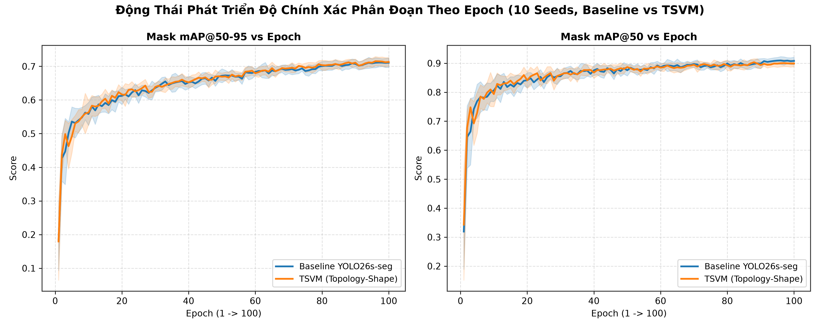
Hình 5. Mask mAP@50-95 và Mask mAP@50 qua 100 epoch
Hai mô hình cải thiện chỉ số theo quá trình huấn luyện và có diễn biến Mask mAP@50 gần nhau. Các đường cong là trung bình tại cùng epoch, khác với trung bình các epoch tốt nhất của từng seed trong Bảng 3.

5.6. Tỷ lệ đạt kết quả cao hơn
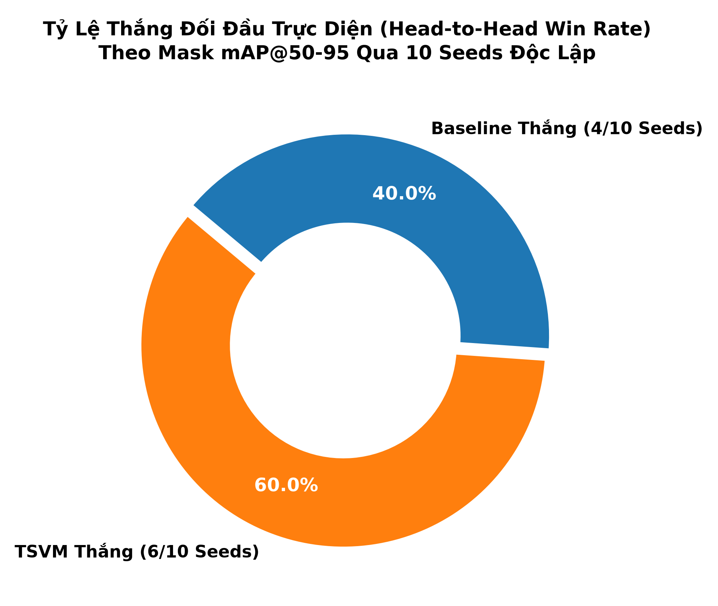
Hình 6. Tỷ lệ thắng theo Mask mAP@50-95: TSVM 60%, Baseline 40%
TSVM thắng 6/10 cặp seed. Kiểm định dấu hai phía có p = 0.7539, nên tỷ lệ này chỉ phản ánh kết quả quan sát và chưa đủ bằng chứng kết luận TSVM có ưu thế ổn định.

5.7. Khoảng biến thiên qua các epoch
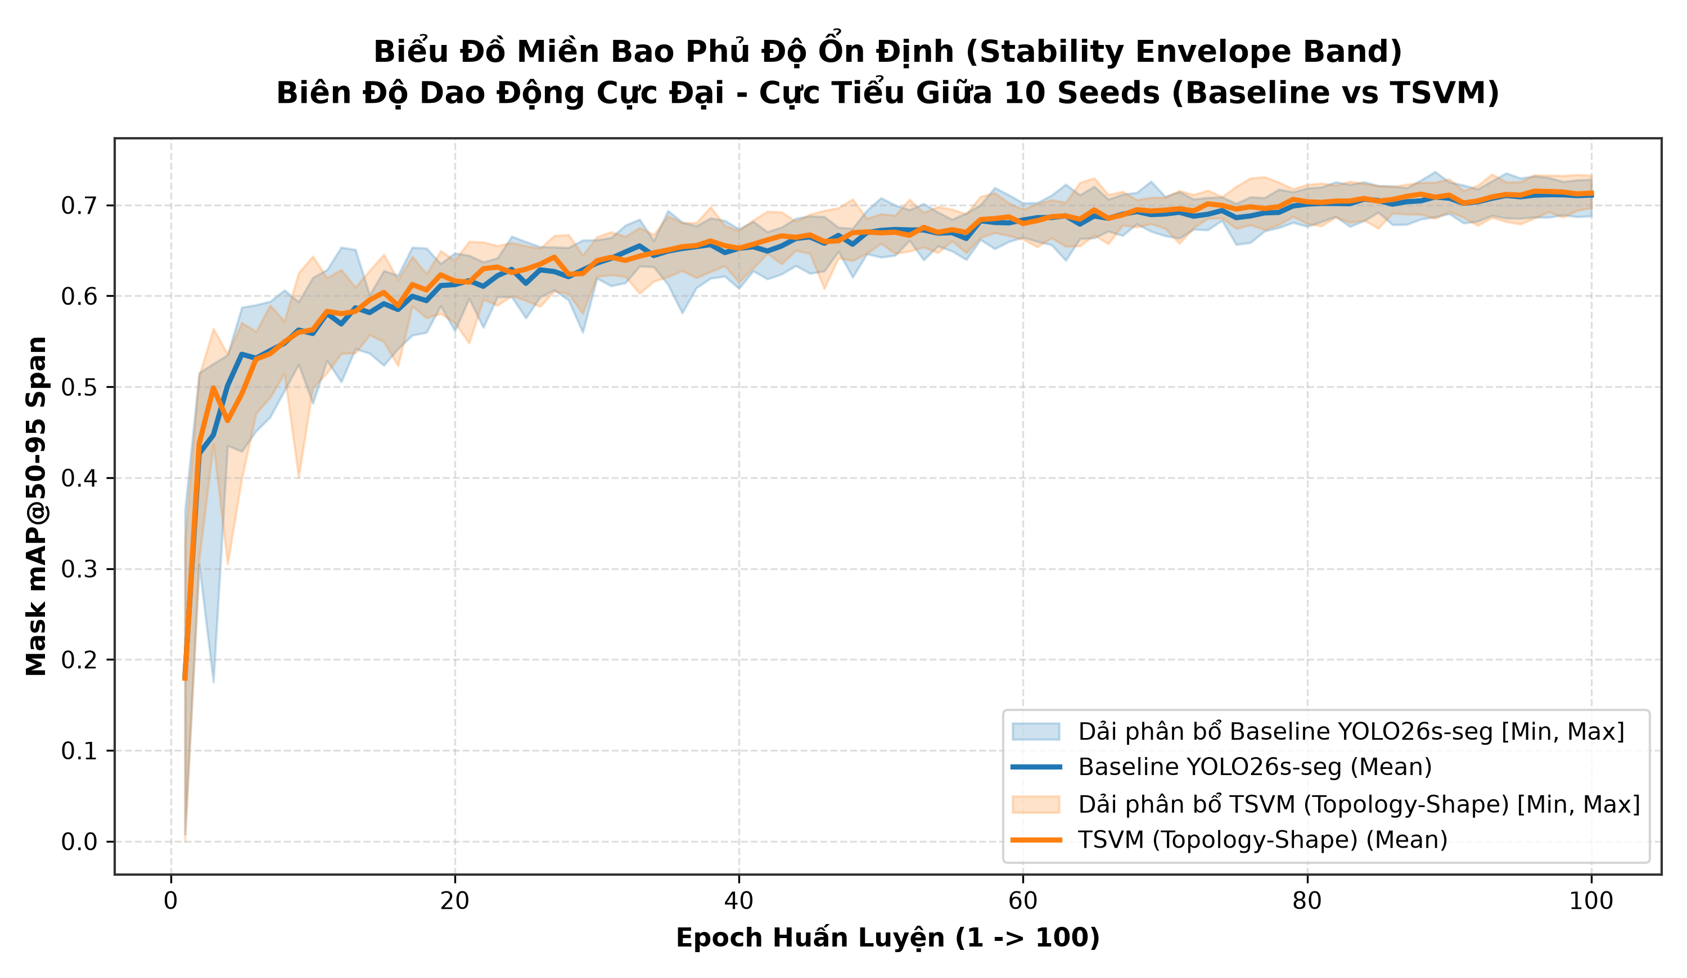
Hình 7. Giá trị nhỏ nhất, lớn nhất và trung bình của Mask mAP@50-95
Dải cực trị của TSVM hẹp hơn ở 57/100 epoch; độ rộng trung bình giảm 5.41%. Mức chênh lệch này mô tả dao động giữa các seed, chưa thể suy rộng thành độ tin cậy khi gặp ảnh nội soi mới.

5.8. Cân bằng giữa phát hiện và phân đoạn
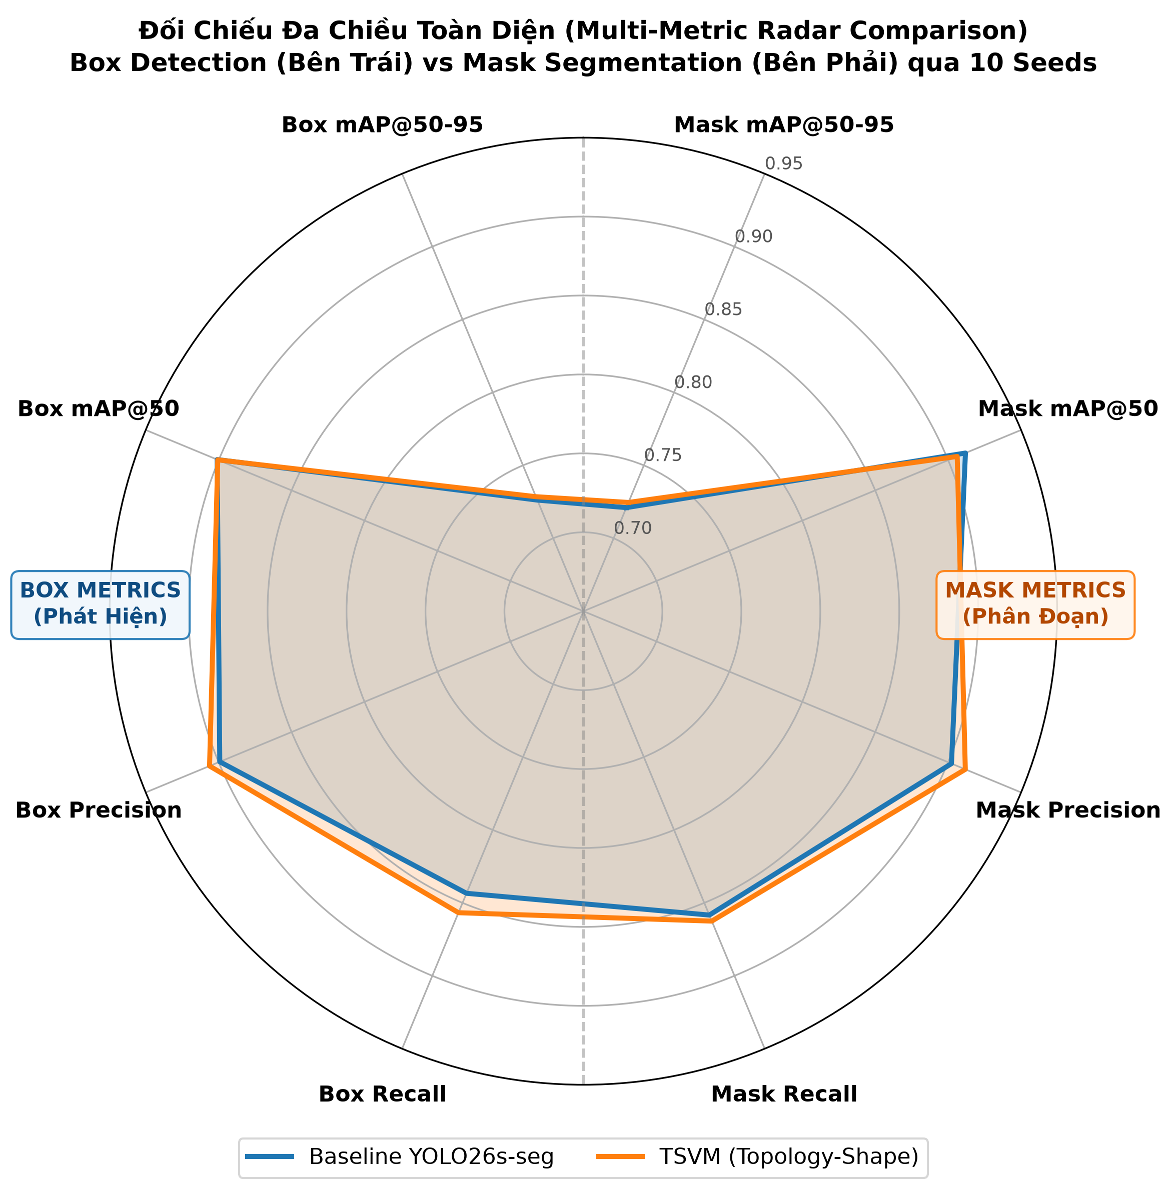
Hình 8. Biểu đồ radar so sánh tám chỉ số Box và Mask
TSVM có giá trị trung bình cao hơn ở 6/8 trục, nổi bật là Box Recall và Mask Precision. Biểu đồ cho thấy cải thiện không đồng đều giữa các chỉ số; cần đọc cùng giá trị p trong Bảng 3.

5.9. Phân bố kết quả giữa các seed
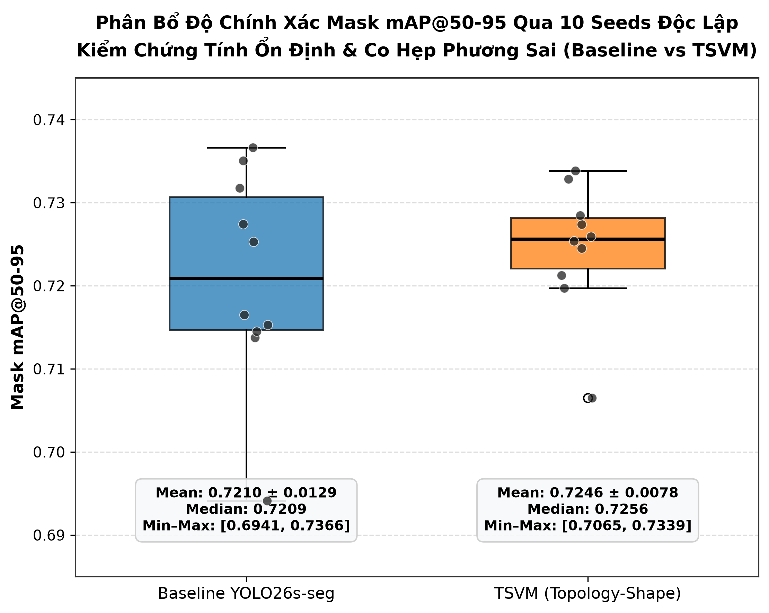
Hình 9. Phân bố Mask mAP@50-95 qua 10 seed
Trung vị của TSVM là 0.7256, cao hơn mức 0.7209 của Baseline. Phân bố TSVM tập trung hơn và có giá trị thấp nhất cao hơn, phù hợp với nhận xét về độ phân tán ở mục 3.

6. CHI PHÍ TÍNH TOÁN VÀ KHẢ NĂNG TRIỂN KHAI
Hai mô hình được so sánh về số tham số, dung lượng trọng số và tốc độ suy luận trên CPU. Phép đo sử dụng trọng số của seed 0, đầu vào 640 × 640 pixel, với 20 lượt khởi động và 100 lượt đo. Thời gian đo chưa bao gồm tiền xử lý và hậu xử lý..
Bảng 6. Chi phí tài nguyên và tốc độ forward CPU
Chỉ số | Baseline | TSVM | Chênh lệch
Số tham số, triệu | 11.434 | 12.255 | +0.821
THOP, GMACs | 18.54 | 18.86 | +0.32
Trọng số, MiB | 22.27 | 23.86 | +1.59
Độ trễ, ms/ảnh | 200.12 | 821.27 | +621.15
Tốc độ, FPS | 5.00 | 1.22 | −3.78
GPU VRAM | Chưa xác minh | Chưa xác minh | Chưa xác định
TSVM tăng khoảng 7.18% số tham số, nhưng độ trễ forward CPU cao hơn khoảng 4.10 lần. Số MAC do THOP đếm chưa bao quát đầy đủ các phép scan. Chưa có phép đo toàn chuỗi trên GPU trong dữ liệu đã kiểm tra, nên chưa thể kết luận mô hình đáp ứng xử lý thời gian thực.
Kết luận: TSVM ghi nhận độ phân tán thấp hơn và mất mát phân đoạn thấp hơn trong 10 seed đã khảo sát, nhưng mức tăng chỉ số trung bình chưa đạt ý nghĩa thống kê ở ngưỡng 0.05. Bước tiếp theo là đánh giá lại ma trận nhầm lẫn bằng quy trình thống nhất, đo tốc độ toàn chuỗi trên GPU và kiểm thử trên dữ liệu độc lập trước khi xây dựng ứng dụng thử nghiệm.

7. ĐIỀU CHỈNH DỮ LIỆU THỰC NGHIỆM VÀ ĐỐI CHIẾU KẾT QUẢ
Trong giai đoạn đầu, nhóm chưa bổ sung ảnh nền không chứa polyp vào tập huấn luyện và kiểm định. Đây là thiếu sót trong thiết lập dữ liệu thực nghiệm. Nhóm đã khắc phục bằng cách bổ sung 200 ảnh nền, đồng thời mở rộng từ 6 lên 10 seed cho mỗi mô hình và thực hiện lại đánh giá.
Bảng 7. Những điều chỉnh chính so với báo cáo trước
Nội dung | Báo cáo trước | Báo cáo cập nhật
Tổng dữ liệu | 1.000 ảnh chứa polyp; chưa bổ sung ảnh nền | 1.200 ảnh: 1.000 ảnh chứa polyp và 200 ảnh nền
Huấn luyện | 880 ảnh chứa polyp | 1.040 ảnh: 880 ảnh chứa polyp và 160 ảnh nền
Kiểm định | 120 ảnh chứa polyp, có 127 nhãn tổn thương | 160 ảnh: 120 ảnh chứa polyp và 40 ảnh nền; có 127 nhãn tổn thương
Số lượt chạy | Hai mô hình, mỗi mô hình 6 seed; tổng 12 lượt | Hai mô hình, mỗi mô hình 10 seed; tổng 20 lượt
Mask mAP@50-95  Baseline | 0.7298 ± 0.0150 | 0.7210 ± 0.0129
Mask mAP@50-95  TSVM | 0.7246 ± 0.0050 | 0.7246 ± 0.0078
Phạm vi đánh giá | Phân đoạn trên ảnh chứa polyp | Mở rộng sang ảnh nền; ghi rõ giới hạn thống kê và dữ liệu
Số liệu của giai đoạn đầu được dẫn theo báo cáo trước; số liệu cập nhật được đối chiếu với dữ liệu thực nghiệm lưu trong repository. Các giá trị sau dấu ± là độ lệch chuẩn.
Ảnh nền bổ sung giúp mở rộng việc huấn luyện và kiểm định sang trường hợp không có polyp. Mô hình cần vừa phát hiện và phân đoạn tổn thương, vừa hạn chế dự đoán nhầm trên ảnh nền. Tổng số ảnh tăng từ 1.000 lên 1.200, trong khi số ảnh chứa polyp vẫn giữ nguyên.
Trong báo cáo trước, Mask mAP@50-95 trung bình của TSVM thấp hơn Baseline; trong báo cáo cập nhật, TSVM nhỉnh hơn Baseline. Tuy nhiên, dữ liệu và số seed cùng thay đổi nên chưa thể quy sự thay đổi kết quả riêng cho ảnh nền. Chênh lệch trung bình trong thực nghiệm mới chưa đạt ý nghĩa thống kê ở ngưỡng 0.05; khả năng giảm báo động giả cần được xác minh bằng quy trình đánh giá thống nhất.
TP. Hồ Chí Minh, ngày 02 tháng 10 năm 2026
ĐẠI DIỆN NHÓM SINH VIÊN THỰC HIỆN
Lê Đức Lương — Phùng Tuấn Huy — Trần Mạnh Toàn

